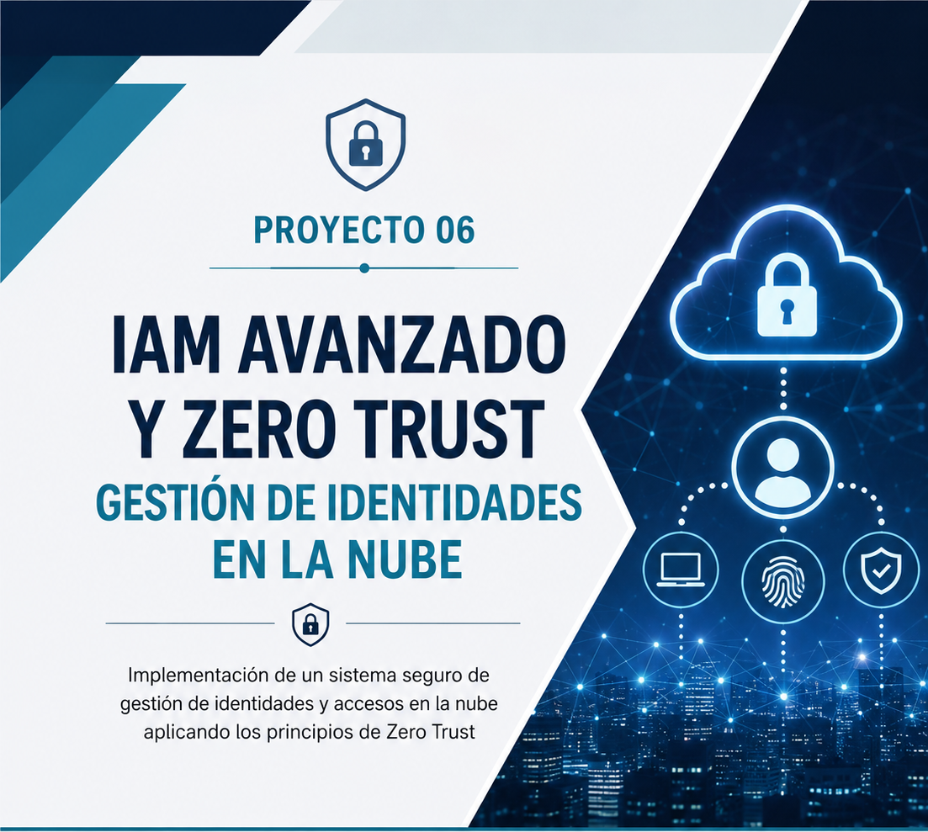

Integrante | Rol
Neldy Liliana Hernandez Huezo | Líder de Proyecto Jr.
Luis Fernando Sánchez Barrera | Ingeniero IAM Jr.
Danny Medardo Moreno Martínez | Ingeniero Cloud / Backend Jr.
Iván Alexander Palacios Hernández | Frontend / Dashboard Jr.
Lissete América Zapata de Zapata | QA / Analista de Seguridad / Documentación Jr.

1. INTRODUCCIÓN

La gestión de identidades y accesos se ha convertido en un componente fundamental para la seguridad de las organizaciones que utilizan servicios en la nube y aplicaciones digitales. El crecimiento de usuarios, dispositivos y recursos tecnológicos exige mecanismos que permitan controlar de forma segura quién accede a la información y bajo qué condiciones.

El presente proyecto, "IAM Avanzado y Zero Trust – Gestión de Identidades en la Nube", tiene como objetivo diseñar e implementar un prototipo que integre procesos de autenticación, autorización y auditoría de accesos, aplicando principios de Identity and Access Management (IAM) y del modelo de seguridad Zero Trust.

La solución propuesta permitirá administrar usuarios, roles y permisos, fortalecer los controles de acceso mediante el principio de mínimo privilegio y mantener trazabilidad de los eventos relevantes de seguridad. Con ello, se busca demostrar cómo una estrategia centrada en la identidad contribuye a mejorar la protección de los recursos y servicios en entornos cloud.

2. OBJETIVOS

2.1 Objetivo General
Desarrollar una solución de gestión de identidades y accesos en la nube que permita administrar de manera segura usuarios, roles y permisos, mediante la implementación de mecanismos de autenticación, autorización y auditoría orientados a la protección de los recursos digitales de la organización.

Asimismo, aplicar principios de seguridad basados en el modelo Zero Trust para fortalecer el control de acceso, reducir riesgos asociados a privilegios indebidos y mejorar la trazabilidad de los eventos de seguridad, contribuyendo a una gestión más eficiente y confiable de las identidades digitales.

2.2 Objetivos Específicos

- Diseñar una arquitectura de gestión de identidades que permita administrar usuarios, roles y permisos mediante políticas de acceso basadas en el principio de mínimo privilegio.

- Implementar mecanismos de autenticación, autorización y auditoría que garanticen el acceso seguro a los recursos, así como el registro y monitoreo de eventos relevantes de seguridad.

- Aplicar controles de seguridad basados en el modelo Zero Trust para reducir riesgos de acceso no autorizado y fortalecer la protección de los recursos y servicios en la nube.

3. ALCANCE
Se va a definir claramente qué cubre el documento y qué queda fuera de alcance

4. DESARROLLO
En este apartado se describirán las actividades, análisis, configuraciones o resultados

5. EVIDENCIAS
Se incluirán capturas, diagramas, enlaces o registros que respalden el trabajo realizado.

6. CONCLUSIONES

Se va a presentar los principales hallazgos y resultados obtenidos.

7. RECOMENDACIONES
Se incluirá sugerencias de mejora o próximos pasos.

8. REFERENCIAS
Estará en este apartado el listado de fuentes consultadas.

9. ANEXOS
Información complementaria.

